Tájékoztató az OSZIR Humán Vízhasználatok Környezet-egészségügyi (HUMVI) Szakrendszere külső interfész teszteléséhez

2015. március 1-től az OSZIR Humán Vízhasználatok Környezet-egészségügyi Szakrendszere (HUMVI) megkezdi éles üzemi működését, így a bejelentők már elektronikus úton is továbbíthatják a jelentéseiket. Az új rendszerben a bejelentés háromféleképpen tehető meg: vízminta adatok manuális kitöltésével, a vízminta adatokat tartalmazó, megfelelő formátumú xml vagy zip-pel tömörített xml-ek manuális feltöltésével a HumVi felületén vagy a vízminta adatokat tartalmazó xml-ek automatikus továbbításával (webszolgáltatáson keresztül, rendszer-rendszer kapcsolat). Webszolgáltatáson keresztül azok a szolgáltatók küldhetnek adatokat, akik rendelkeznek erre alkalmas informatikai rendszerrel és a szükséges tanúsítvánnyal.
Az ÁNTSZ egy teszt környezetet biztosít arra, hogy a fejlesztők tesztelhessék a rendszer-rendszer kapcsolaton keresztül történő adatszolgáltatást az OSZIR HUMVI Szakrendszerébe, a manuális xml feltöltési lehetőségen túl.
Regisztráció a tesztkörnyezetbe
A külső interfész teszteléséhez valamennyi fejlesztőnek regisztrálnia kell a tesztkörnyezetbe, a http://teszt.antsz.hu linken. Itt ugyanazt a regisztrációs folyamatot kell végigkövetniük, mint amit a szolgáltatóknak az éles rendszerben. Ennek részletes leírása a https://www.antsz.hu/data/cms63834/regisztracio_belfoldi_v3_1.pdf dokumentumban található. Az egyetlen eltérés az éles rendszerhez képest, hogy a teszt rendszeren a tanúsítvány kezeléséhez szükséges link az alábbi képen látható gyorsmenüben található.
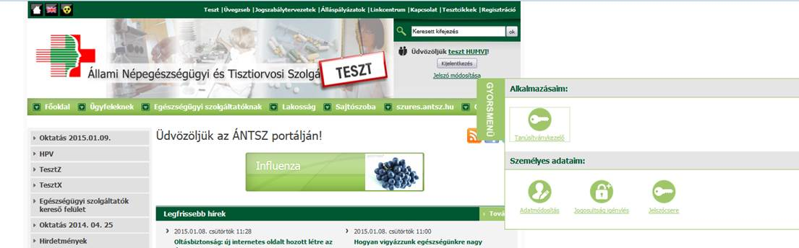
Mivel a fejlesztő nem szolgáltató/üzemeltető, azonban a funkció működése azt kívánja meg, hogy a bejelentőnek szolgáltatónak/üzemeltetőnek kell lennie, ezért a fejlesztőnek is mindig valamely szolgáltatóhoz kell regisztrálnia. A regisztráció során ki kell választania az interfész kapcsolathoz szükséges szerepköröket (Laboratórium vagy a Szolgáltatók, üzemeltetők).
Az xml feltöltéssel megbízott felhasználó ill. fejlesztő a HUMVI felületén keresztül megtekintheti/ellenőrizheti/feladhatja a kifejlesztett webszervíz által feltöltött vízmintákat, illetve egyedi vagy csoportos, manuális xml feltöltést is elvégezhet az erre a célra szolgáló HUMVI felületen.
A regisztrációs felület szöveges mezőjében mindig fel kell tüntetni, hogy a fejlesztő interfész-tesztelési célból regisztrál, valamint ugyanitt meg kell adnia, hogy melyik céget/gyártót képviseli, melyik rendszerét / szoftverét és melyik interfészt szeretné tesztelni.

A regisztrációt az ÁNTSZ Informatikai Főosztálya bírálja el (megküldi a szükséges felhasználónevet, jelszót), a rendszerfejlesztők csak ezt követően jogosultak letölteni a tanúsítványt, melynek birtokában megkezdhetik a tesztelést.

Helpdesk kapcsolat

Az elbírálás és tanúsítvány-kiadás folyamatának felgyorsítása érdekében kérjük a fejlesztőket, hogy a tesztkörnyezetbe történő regisztrációval egy időben a regisztrációról értesítsék e-mailben a HUMVI helpdesket a humvihelpdesk@oth.antsz.hu címen és a levélben jelezzék tesztelési szándékukat is. Kérjük, hogy a tesztfolyamat végén egy újabb e-mailben küldjenek értesítést arról, hogy elvégezték a tesztet és annak mi lett az eredménye.

A helpdeskkel történő folyamatos kapcsolattartás biztosítja a zavartalan tesztelési környezetet, valamint lehetőséget nyújt arra, hogy az OSZIR rendszer lehetséges hibáit minél hamarabb kiküszöböljük.

